2019雄安国际生态环保产业博览会组委会

环保会组字〔2018〕12号

关于邀请参加2019中国（雄安）国际生态环保产业博览会的函
千年大计建设雄安，响应习主席号召，既要金山银山也要绿水青山，紧跟政府政策助力雄安新区生态环保建设打好蓝天保卫战。为贯彻落实党中央、国务院关于推动建设美丽雄安，充分发挥环保新技术在推动经济转型、绿色发展和生态文明建设中的示范引领作用，推动重点生态环保技术的普及应用，引导用能单位采用先进适用的新技术、新装备和新工艺，提高能源利用效率，扩大和加深国际交流与合作，由河北省环境保护厅、河北省雄安新区管理委员会、雄安新区生态环境局、河北省环境保护产业协会、河北省节能协会、河北省清洁能源供暖行业协会、中国清洁能源建筑应用技术联盟、联合主办，河北尚发会展服务有限公司承办的“雄安国际生态环保产业博览会”（以下简称：环保会）将于2019年5月10日至12日在雄县包装城广场举办。
环保会自创办以来，固定在北京举办，上届展会共吸引420余家行业知名企业参展，展示面积达24,000平方米，现场专业观众达17,000人次，累计贸易成交量突破数百亿元人民币，成功搭建起一个交流、展示、贸易平台，得到展商和观众一致好评。本届环保会将在雄安新区召开自
9月份筹备至今，已得到了政府部门以及国内外众多环保厂商的大力支持和参与。
本届展会以“绿色环保生态建设”为主题，展示面积约30,000平方米，集中展示水治理、大气治理、固废处理、环境监测、土壤修复、清洁能源、资源综合利用等新技术、新产品、新成果展示。展会同期还将举行贸易洽谈、产品推介、行业分析以及技术研讨等10余场配套活动。
经河北省环境保护产业协会及组委会协商，诚挚邀请贵单位参于2019雄安环保会，展位及宣传费用（标准展位（3m×3m）RMB11,800/个/特装室内净空地（36㎡起）RMB1,100 /㎡）。我们相信，借助环保会平台，扩大贵司在业内的影响力、进一步提升贵司品牌形象、把握市场动态、抢占产业先机、拓展合作渠道、实现互利共赢。
本届环保会为配合大型企业全面宣传需要，特别设置特级战略合作单位、一级协办单位、二级协办单位三种合作方案供贵单位参考选择。
专此致函，期盼允肯。
组委会联系方式
联系人：刘诺 19801873416（微信18910933326）
邮箱：2322828956@qq.com

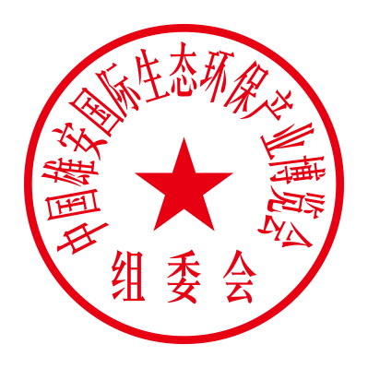

二〇一八年十一月十三日

